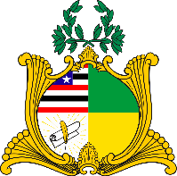
ESTADO DO MARANHÃO
ASSEMBLEIA LEGISLATIVA
GABINETE DO DEPUTADO ESTADUAL DR. YGLÉSIO

REQUERIMENTO N° /2024

Senhora Presidente,

Na forma do que dispõe o Regimento Interno desta Assembleia, requeiro a V. Exa. que, após ouvido o Plenário, seja determinado que tramite em regime de urgência o Projeto de Resolução Legislativa nº 37/2024, de minha autoria, o qual dispõe sobre a concessão de Medalha de Mérito Legislativo Manuel Beckman à Senhora Michelle de Paula Firmo Reinaldo Bolsonaro.

Assembleia Legislativa do Estado do Maranhão, em 09 de abril de 2024.

DR. YGLÉSIO
DEPUTADO ESTADUAL

